

**UNIVERSIDAD PRIVADA DE TACNA**

**FACULTAD DE INGENIERIA**

**Escuela Profesional de Ingeniería de Sistemas**

**Desarrollo de una Aplicación Móvil para la comercialización de Productos en el sector Agrícola de Tacna – KampusApp**

Curso: Soluciones Móviles I

Docente: Ing. Alberto Flor Rodríguez

Integrantes:

**Maldonado Cancapi, Carlos Alejandro**  **(2018000660)**

**Limache Durand, Rodrigo** **Jeral**  **(2017059278**)

**Tacna – Perú**

***2022***

|  |  |  |  |  |  |
| --- | --- | --- | --- | --- | --- |
| CONTROL DE VERSIONES | | | | | |
| Versión | Hecha por | Revisada por | Aprobada por | Fecha | Motivo |
| 1.0 | RLD | RLD,MCC | AFR | 1/05/2022 | Versión Original |
| 2.0 | RLD | RLD,MCC | AFR | 25/05/2022 | Versión 2 |
| 3.0 | RLD | RLD,MCC | AFR | 28/06/2022 | Versión 3 |

*Desarrollo de una aplicación Móvil para la comercialización de Productos en el sector Agrícola de Tacna - KampusApp*

Documento de Arquitectura de Software

Versión 3*.0*

|  |  |  |  |  |  |
| --- | --- | --- | --- | --- | --- |
| CONTROL DE VERSIONES | | | | | |
| Versión | Hecha por | Revisada por | Aprobada por | Fecha | Motivo |
| 1.0 | RLD | RLD,MCC | AFR | 1/05/2022 | Versión Original |
| 2.0 | RLD | RLD,MCC | AFR | 25/05/2022 | Versión 2 |
| 3.0 | RLD | RLD,MCC | AFR | 28/06/2022 | Versión 3 |

INDICE GENERAL

Contenido

1. INTRODUCCIÓN 5

1.1. Propósito (Diagrama 4+1) 5

1.2. Alcance 5

1.3. Definición, siglas y abreviaturas 5

1.4. Organización del documento 5

2. OBJETIVOS Y RESTRICCIONES ARQUITECTONICAS 5

2.1.1. Requerimientos Funcionales 5

2.1.2. Requerimientos No Funcionales – Atributos de Calidad 5

3. REPRESENTACIÓN DE LA ARQUITECTURA DEL SISTEMA 6

3.1. Vista de Caso de uso 6

3.1.1. Diagramas de Casos de uso 6

3.2. Vista Lógica 6

3.2.1. Diagrama de Subsistemas (paquetes) 7

3.2.2. Diagrama de Secuencia (vista de diseño) 7

3.2.3. Diagrama de Colaboración (vista de diseño) 7

3.2.4. Diagrama de Objetos 7

3.2.5. Diagrama de Clases 7

3.2.6. Diagrama de Base de datos (relacional o no relacional) 7

3.3. Vista de Implementación (vista de desarrollo) 7

3.3.1. Diagrama de arquitectura software (paquetes) 7

3.3.2. Diagrama de arquitectura del sistema (Diagrama de componentes) 7

3.4. Vista de procesos 7

3.4.1. Diagrama de Procesos del sistema (diagrama de actividad) 8

4. ATRIBUTOS DE CALIDAD DEL SOFTWARE 8

Escenario de Funcionalidad 8

Escenario de Usabilidad 8

Escenario de confiabilidad 9

Escenario de rendimiento 9

Escenario de mantenibilidad 9

Otros Escenarios 9

1. INTRODUCCIÓN
   1. Propósito

El propósito de este documento es definir a alto nivel los requisitos del proyecto.

El Sistema KampusApp implementará un listado de publicaciones disponibles en las que tiene un filtro para reducir su búsqueda, también contara con un mapa en la que podrás acceder a una lista de todas las publicaciones disponibles en las que podrás hacer realizar las compras ventas de los mismos productores

* 1. Alcance

El alcance de nuestro proyecto es mejorar la conexión entre agricultor. Comprador para que de esta manera se pueda obtener un mejor precio a la hora de realizar la adquisición de los productos. Asi poder beneficiar a nuestra población y agricultores de una manera eficaz y pierdan el miedo al momento de vender sus productos sin que se genere una perdida.

* 1. Definición, siglas y abreviaturas
* Backup:  Copia de Respaldo o Seguridad.  Acción de copiar archivos o datos de forma que estén disponibles en caso de que un fallo produzca la perdida de los originales. Esta sencilla acción evita numerosos, y a veces irremediables, problemas si se realiza de forma habitual y periódica.
* Contraseña:  Palabra secreta que junto al nombre de usuario le permiten al usuario iniciar una nueva sesión en el sistema.
* Historial: Corresponde a las actividades dentro del sistema que ha tenido el archivo.
* Nombre de usuario: Identificación que junto a la contraseña permiten que este inicie una nueva sesión en el sistema.
* Rol: Responsabilidades asignadas a un miembro del equipo.
* Repositorio: Cualquier servidor o dispositivo en que se encuentren almacenados ficheros o archivos de cualquier índole, los cuales se puedan descargar.
* Stakeholder: Personas o grupos que se ven afectados por las acciones de una empresa*.*
* Usuario:  Persona o entidad que puede gozar de los servicios del sistema SNR accediendo a éste con la escritura del login y contraseña. Para tener estos servicios, el usuario debió haber sido aceptado anteriormente por el administrador.
* LAN: Local Area Network.
  1. Organización del documento

El documento está organizado siguiendo las recomendaciones de [RUP]. Las vistas necesarias para especificar el sistema se presentan, a continuación:

* **Vista de Casos de Uso:** Describe el proceso más significativo y el modelo del dominio. Presenta los casos de uso y los actores del sistema.
* **Vista Lógica:** Describe la arquitectura del sistema, presentando varios niveles de refinamiento. Indica los módulos lógicos principales, sus responsabilidades y dependencias.
* **Vista de Procesos:** Describe los procesos concurrentes del sistema.
* **Vista de Implementación:** Describe los componentes de despliegue construidos y sus dependencias.
* **Vista de Despliegue:** Presenta aspectos físicos como topología, infraestructura informática e instalación de ejecutables.

Fases de la metodología RUP

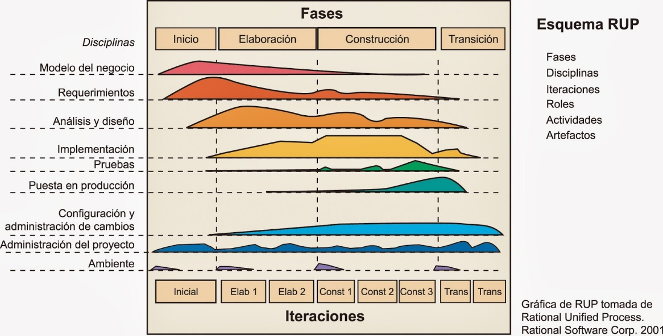

# **OBJETIVOS Y RESTRICCIONES ARQUITECTONICAS**

[Establezca las prioridades de los requerimientos y las restricciones del proyecto)

* 1. Priorización de requerimientos

### Requerimientos Funcionales

|  |  |  |
| --- | --- | --- |
| **#** | **Nombre** | **Descripción** |
| RF-01 | Autentificar usuario | El usuario podrá autenticarse dentro del login |
| RF-02 | Registrar de usuario | Se registrará el usuario con correo electrónico |
| RF-03 | Modificar usuario | El usuario podrá editar su información personal (foto, dirección, ciudad, etc) |
| RF-04 | Visualizar perfil usuario | El usuario podrá ver su perfil como  el de otros dentro de una publicación |
| RF-05 | Crear una publicación  de Producto | El usuario tendrá la opción de Publicar su producto que será visualizado por los demás usuarios |
| RF-06 | Modificar Publicación de Producto | El usuario tendrá la opción de Modificar los detalles del producto que será visualizado por los demás usuarios |
| RF-07 | Buscar Producto | El usuario tendrá la opción de realizar una búsqueda dentro del historial de publicaciones |
| RF-08 | Crear Historia de ventas  y compras | El usuario tendrá un historial de los productos vendidos |
| RF-09 | Visualizar publicaciones | La aplicación tendrá una sección en la que se podrá ver todas las publicaciones. |
| RF-10 | Visualizar mapa | El usuario podrá visualizar un mapa, donde se podrá ver donde fue publicado el producto |
| RF-11 | Visualizar compra | El usuario podrá ver los productos que han sido seleccionados para la compra adquiriad |
| RF-13 | Revisar compra | El usuario podrá revisar la compra realizada |
| RF-14 | Calificar usuario | El usuario podrá realizar comentarios y calificarlos |
| RF-15 | Visualizar calificaciones | El usuario podrá visualizar una lista de comentarios y calificaciones de un usuario dentro de su perfil de usuario |

### Requerimientos No Funcionales – Atributos de Calidad

|  |  |
| --- | --- |
| **#** | **Descripción** |
| RF-01 | El uso del sistema deberá requerir la autenticación de usuario, solo para personas que podrán modificar los datos. |
| RF-02 | El acceso a la información debe estar disponible desde cualquier móvil con sistema operativo Android que tenga acceso a internet. |
| RF-03 | El momento de actualizar la información debe ser de forma sencilla, mediante el listado de los campos de cada sección. |
| RF-04 | El llenado de la información de las secciones de cada criterio deberá de ser de forma sencilla, mediante el listado de los campos de cada sección. |
| RF-05 | La actualización de la información solo será visible para los usuarios autenticados. |

# **REPRESENTACIÓN DE LA ARQUITECTURA DEL SISTEMA**

* 1. Vista de Caso de uso

### Diagramas de Casos de uso

* *Caso de uso Autentificar usuario*

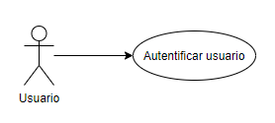

* *Caso de uso Gestionar Usuario*

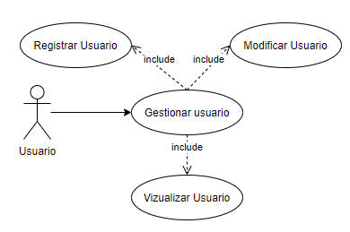

* *Caso de Uso Gestionar publicación*

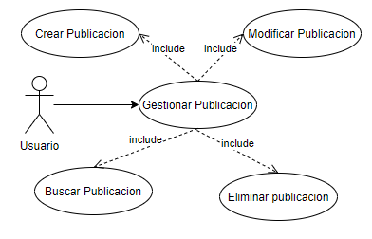

* *Caso de Uso Visualizar Publicaciones*

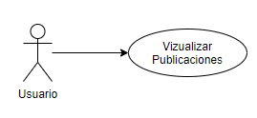

* *Caso de uso Visualizar Mapa de calor*

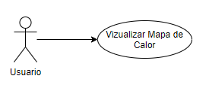

* *Caso de Uso Solicitar Reserva*

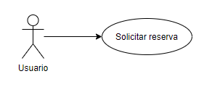

* *Caso de uso Visualizar historial de reserva*

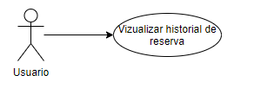

* *Caso de uso Visualizar Comentarios*

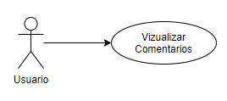

* *Caso de uso Calificar Usuario*

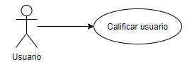

* 1. Vista Lógica

### Diagrama de Subsistemas (paquetes)

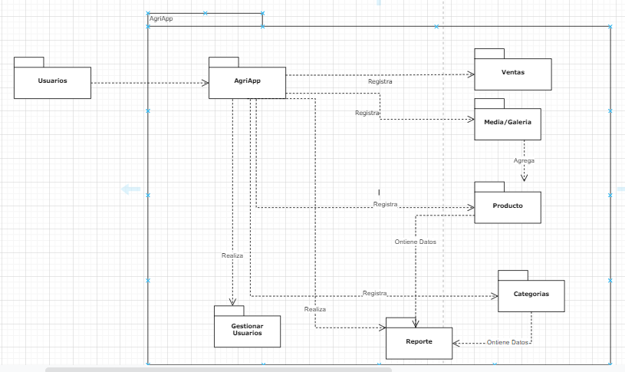

### Diagrama de Secuencia (vista de diseño)

* *Registrar Usuario*

* *Gestionar Usuario.*

### Diagrama de Colaboración (vista de diseño)

### Diagrama de Objetos

* *Registrar Usuario*

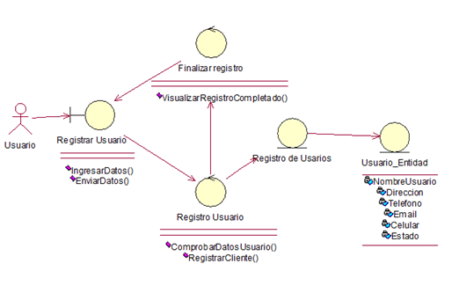

* *Gestionar Usuario*

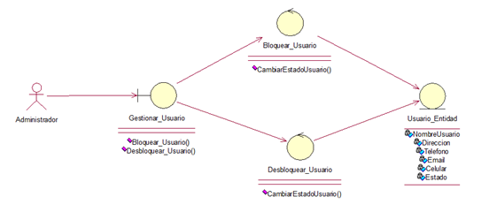

### Diagrama de Clases

### Diagrama de Base de datos (relacional o no relacional)

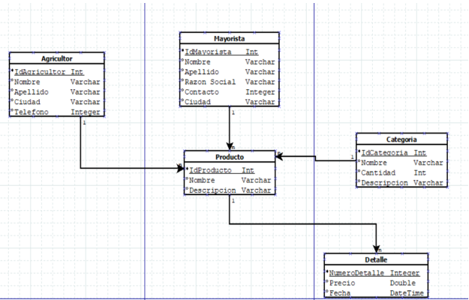

* 1. Vista de Implementación (vista de desarrollo)

### Diagrama de arquitectura del sistema (Diagrama de componentes)

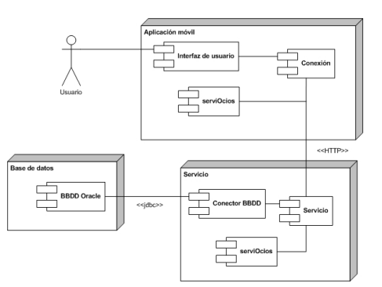

* 1. Vista de procesos

### Diagrama de Procesos del sistema (diagrama de actividad)

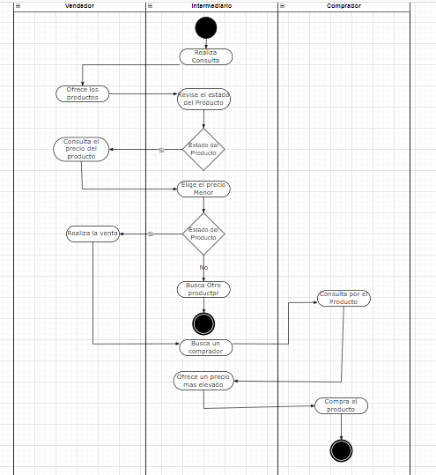

# **ATRIBUTOS DE CALIDAD DEL SOFTWARE**

* 1. Escenario de Funcionalidad

## **Descripción**

El sistema debe proporcionar la accesibilidad y correcto funcionamiento en todo el proceso de gestiones del usuario con el sistema, cumplimento el requerimiento establecido.

## **Validación del escenario**

* **Origen del estímulo:** Uso del sistema.
* **Estímulo:** Acceso y gestiones en el sistema.
* **Entorno:** Cualquier hora o lugar.
* **Artefacto:** El sistema.
* **Respuesta:** Cumplir con las características y funcionalidades del sistema.
* **Medida de la respuesta:** Cumplimento el requerimiento establecido.

4.2. Escenario de Usabilidad

## **Descripción**

La interfaz gráfica le debe ofrecer una experiencia amigable e intuitiva para que logre acceder a la pantalla de control y monitoreo con solo 3 clicks.

## **Validación del escenario**

* **Origen del estímulo:** Usuario del sistema.
* **Estímulo:** Visualizar pantalla de control
* **Entorno:** Siempre y cuando existan expedientes almacenadas.
* **Artefacto:** La interfaz gráfica
* **Respuesta:** Debe ofrecer una experiencia amigable e intuitiva.
* **Medida de la respuesta:** Acceder al módulo de control con 3 clicks.